## Resolucion desafio cazatalentos:

**Ideas generales:**

* En cada ronda, a cada jugador se le pide que tire hasta que erre. Todos los jugadores tienen como mínimo 1 tiro por ronda (acierte o no), pero el valor máximo no esta definido. Se cuenta la cantidad de tiros que realizó, a más tiros, más acertó.
* El objetivo es que los mejores jugadores tiren más veces y para detectarlos se busca su media de sus tiros totales. Pero un mal jugador puede haber tenido suerte y tirar muchas veces, aparentando ser uno de los buenos, por lo que ese debe seguir tirando, no podrá sostener su racha por mucho tiempo… Sin embargo, el mejor jugador puede tener un mal comienzo, y aparentar ser uno de los jugadores malos, esto se resolvió de la forma siguiente:
  + Los 100 jugadores empiezan realizando 20 rondas de tiros y luego se los ordena según su media de tiros realizados.
  + En este punto, el mejor jugador tiene muy altas chances de estar entre los 95 mejores. A estos 95 mejores se les pide que realicen otra ronda y se vuelve a computar las medias de cada uno. Para la siguiente ronda se realiza el mismo procedimiento, pero puede que los 95 mejores hayan cambiado (los que erraron mucho pasan a estar posicion 96 o más ya que su promedio bajo pero el de los que no jugaron se mantuvo constante (ya que no jugaron en la ronda anterior). Este procedimiento se repite 10 veces. Se espera que en estas repeticiones, el mejor jugador vaya subiendo puestos, asi acotar más aún la cantidad de jugadores que tiran en cada ronda y no acumular tantos tiros.
  + Se realiza el mismo procedimiento con los 80 mejores jugadores, luego con los 70, 50, 30, 20 y 10.
  + Una vez alcanzados los 10 mejores jugadores (siendo que el mejor tiene altas chances de estar entre ellos, o al menos muy cerca), se les pide que continúen realizando rondas hasta que se alcancen los 13900 tiros. Entre ronda y ronda siempre se computan los nuevos 10 mejores que pueden ser, o no, los mismos de la ronda pasada. Como la cantidad de tiros realizados en la ultima ronda no es un numero fijo, se pueden pasar de los 13900 tiros, pero al ser pocos jugadores, la probabilidad de entre los 10 superen los 100 tiros es muy baja, por lo que alcanzar los 14000 tiros es muy poco probable y no ocurrió en las simulaciones.
  + Finalmente se elije al jugador cuyo promedio de tiros sea el más alto.
* Resultados preliminares:
  + Semilla = 1021901 y 10000 iteraciones:
    - 9940 veces se eligió correctamente al mejor jugador
    - 13942 fue la cantidad máxima de tiros realizados
  + Semilla = 10219012 y 10000 iteraciones:
    - 9946 veces se eligió correctamente al mejor jugador
    - 13942 fue la cantidad máxima de tiros realizados
* Ejemplo de iteración:

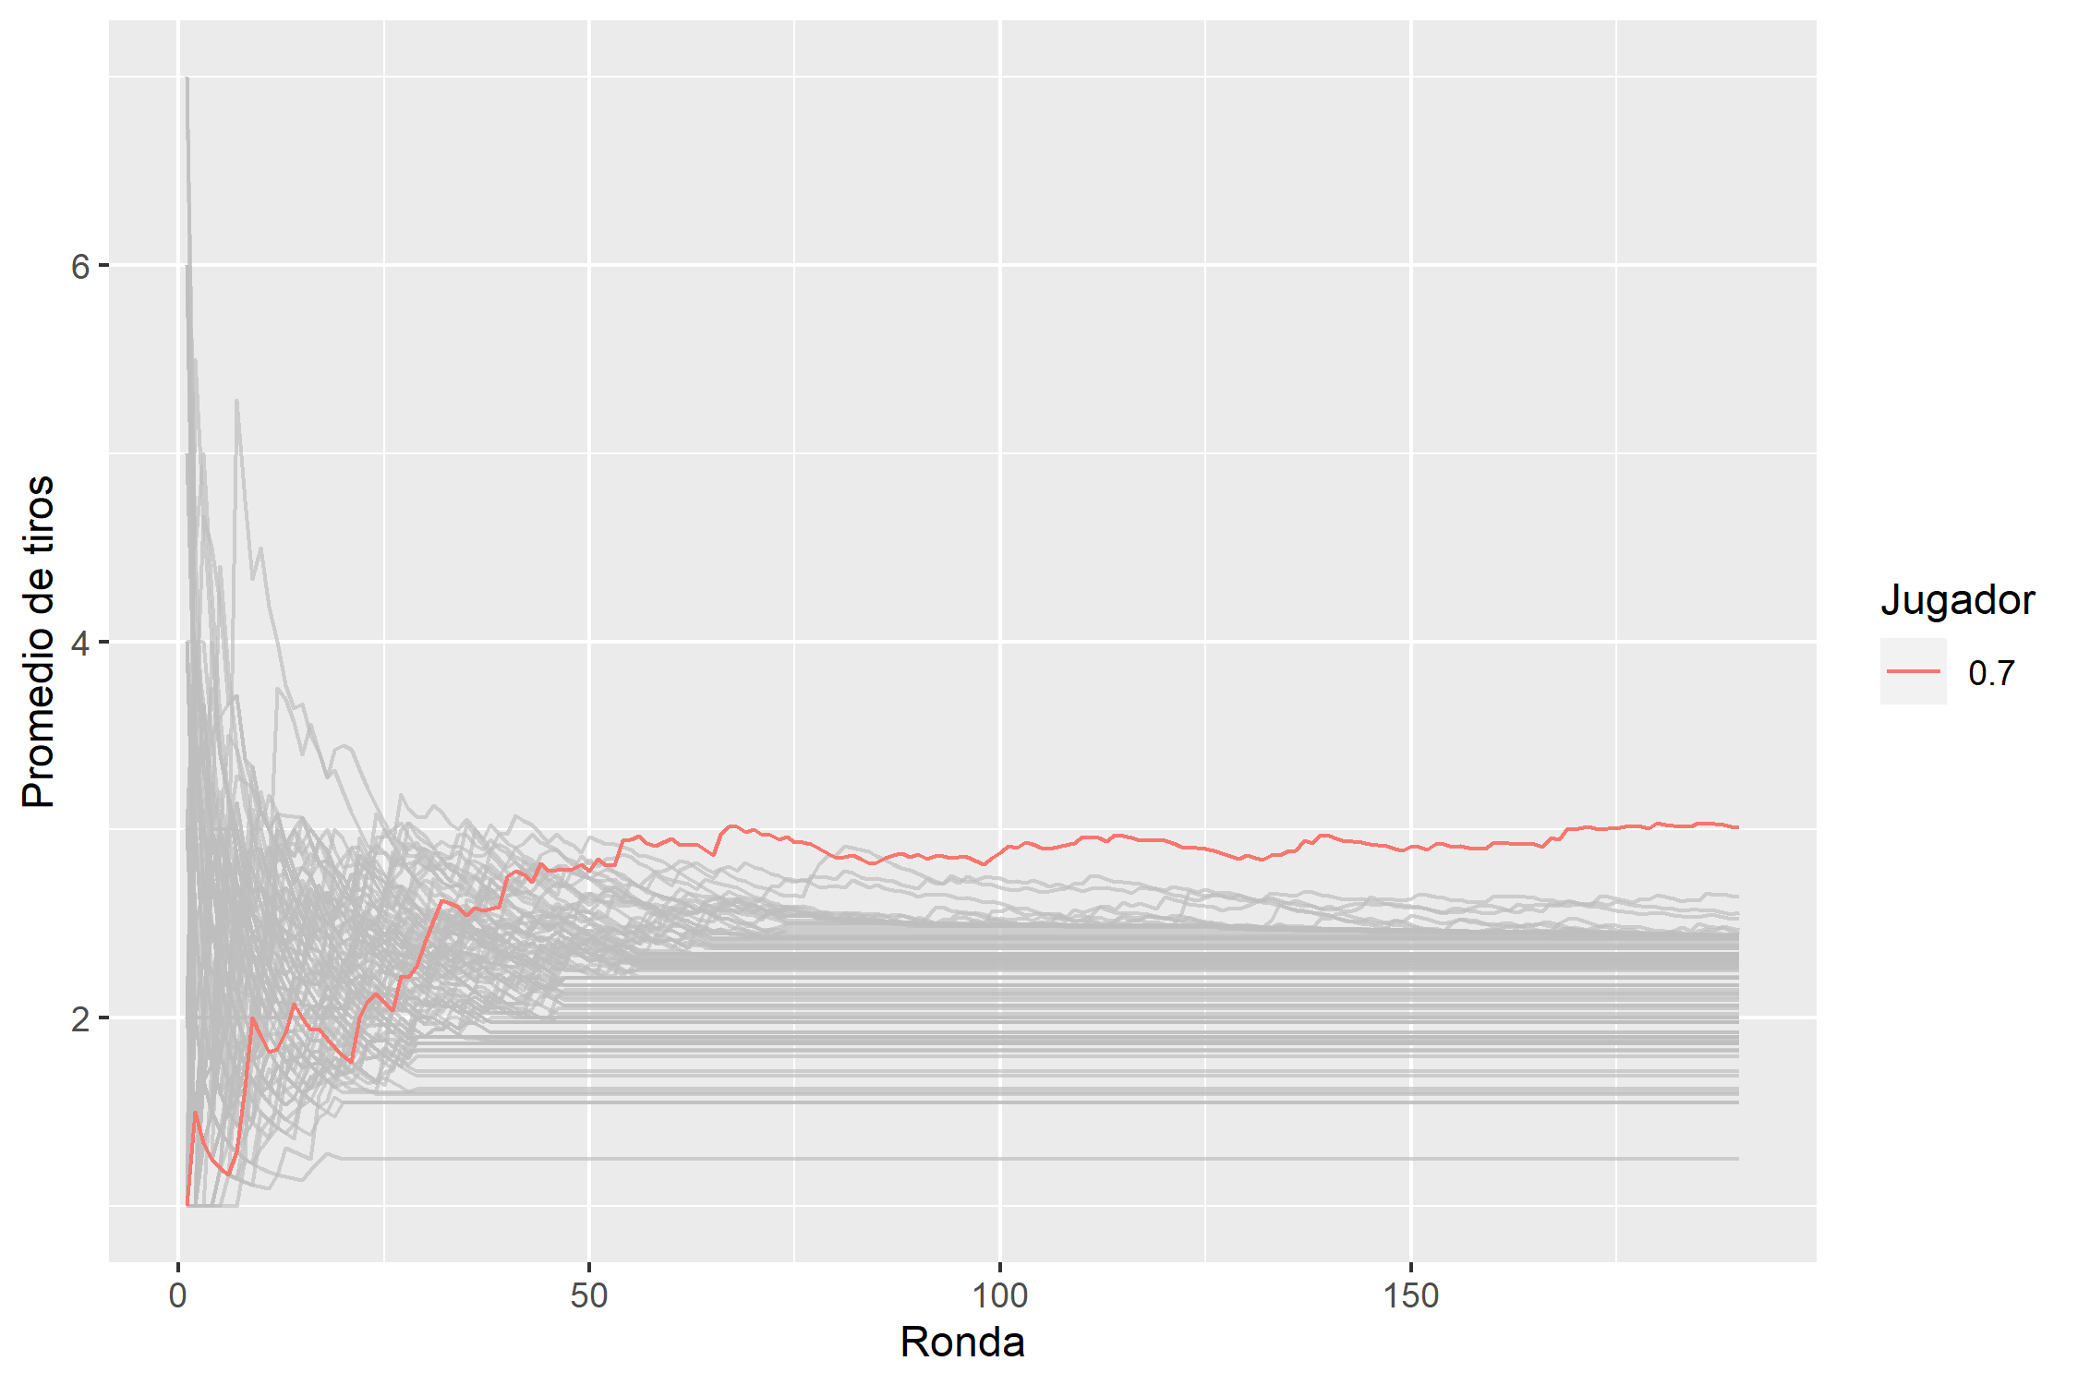

Evolución del promedio del mejor jugador a lo largo de las rondas en una iteración: Observar que el mejor jugador empezó con mala suerte, pero continuar tirando le permitió demostrar sus habilidades y sobresalir hacia el final